15.06.2020
WITAJCIE KOCHANE DZIECI!
ZAPRASZAM DO ZABAWY!

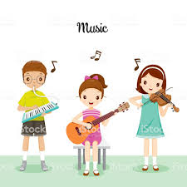
Temat: Nauka piosenki ,, Podajmy sobie ręce” (sł. D Gellner, muz. K. Kwiatkowska)

WPROWADZENIE.
Rodzic zaprasza do zabawy, wygrywa na tambyrynie rytm.
Dziecko porusza się zgodnie z dźwiekiem tamburynu ( marsz , bieg , podskoki).

SŁUCHANIE PIOSENKI,, PODAJMY SOBIE RĘCE.”
Czy pamiętasz tą piosenkę ? Dzisiaj spróbuj się jej nauczyć na pamięć.
https://www.youtube.com/watch?v=6CucKXZJaNs

Słowa piosenki.

1, Chociaż świat dokoła
dziwny jest i wielki.,
a my tacy mali ,
mali jak kropelki.
Ref. Podajmy sobie ręce
w zabawie i w piosence,
w ogródku przed domem,
na łące znajomej.
Podajmy sobie ręce
przez burzę i przez tęcze,
pod gwiazdą daleka ,
nad rzeczką i rzeką.
2. Kiedy nagle z bajki
zniknie dobra wróżka,,
kiedy szary smutek
wpadnie do fartuszka.
Ref. Podajmy sobie ręce...
3. Chodź nas czasem dzielą
nieprzebyte góry,
nieskończone drogi,
zachmurzone góry.
Ref. Podajmy sobie ręce...

KRÓTKA ROZMOWA NA TEMAT DZIECIĘCEJ PRZYJAŹNI.
- Jaki powinien być przyjaciel?
- Czy przyjaciele powinni sobie pomagać?

TWORZENIE AKOMPANIAMENTU.
Dziecko tworzy na grzechotce akompaniamet, a rodzic wyklaskuje rytm.
Po każdej zwrotce następuje zmiana ról. ( można zamiast grzechotki wykorzystac drewnianą łyżkę i pokrywkę).

NAUKA PIOSENKI FRAGMENTAMI METODĄ ZE SŁUCHU.

ZABAWA Z WORECZKIEM.
Dziecko maszeruje po kole z woreczkiem ( może być pluszak, piłeczka)
Kiedy usłyszy piosenkę, zatrzymuje się , staje przodem do rodzica i bawi się woreczkiem przekładając z ręki do ręki, kołysze się rytmicznie ( zwrotki); na raz
- podrzuca woreczek do góry, po czym chwyta go uginając rytmicznie kolana ( refren).

ZAKOŃCZENIE
WSPÓLNY ŚPIEW.
Rodzic i dziecko razem śpiewają I zwrotkę i refren piosenki,, Podajmy sobie ręce.” Pozostałych zwrotek dziecko może się nauczyć w następnych dniach. Jeżeli dziecko wykazuje inicjatywę i chce dalej się uczyć to należy się dostosować do jego potrzeb.

Dla chętnych dzieci.
Dziecko słucha piosenki i odgaduje zagadki.
PIOSENKA Z ZAGADKAMI
https://www.youtube.com/watch?v=TvSkc8zNex0

CHUSTECZKOWE ZABAWY
Potrzebna chusta.
Naśladowanie ruchów dziewczynki.
https://www.youtube.com/watch?v=lTa_dAQn3So

Pozdrawiam p. Asia

Kolorowanki dla chętnych.

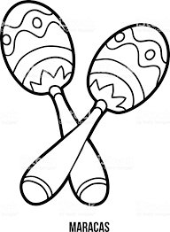

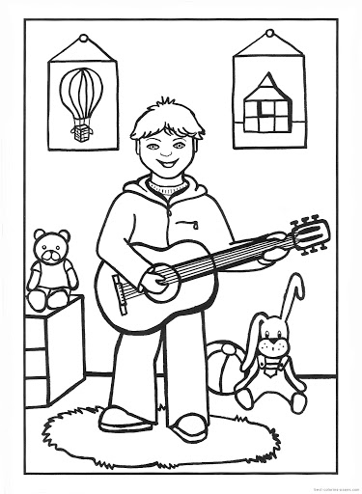

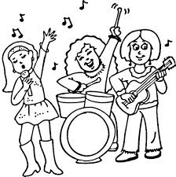

Wykreśl co drugą literkę , a z pozostałych odczytaj hasło.
k | a | o | w | n | l | c | f | e | y | r | z | t | w

BRAWO!

